朝阳科技大学2016年跨界菁英探索台湾之美
创意MV制作研习营 报名流程与须知

一、报 名：
填妥本活动「报名表」及「大陆地区人民入出台湾地区申请书」（黄底字段必填）后，另附上2吋照片、身分证及在学证明正本等电子扫描件，于2016年5月30日前Email至hsingling@cyut.edu.tw （联络人：陈星琳老师，联络电话：+886-4-23323000转7513；QQ：3247509162；WeChat：hsinglingchen），本校收到后，确认报名成功，将以Email通知确认，请于收到确认通知3天内缴费，缴费后请拍下汇款单，再将照片电子文件以Email方式回复本校，以便本校核对。

二、缴 款：
研习费用共计US $800，请汇至本校指定账户
账户名称(ACCOUNT NAME)：CHAOYANG UNIVERSITY OF TECHNOLOGY
账户编号(ACCOUNT NUMBER)：41240012106
银行名称(BANK NAME)：FIRST COMMERCIAL BANK（第一银行 大里分行）
银行地址(BANK ADDRESS)：NO 47,DONGRONG RD,DALI DIST,TAICHUNG CITY 412 TAIWAN (ROC)
银行汇款代码(SWIFT)：FCBKTWTP412或FCBKTWTPXXX
银行电话：+886-4-24838111

三、申办邀请函及入台证：
报名及缴费成功后，本校将办理邀请函及入台证，办理完毕后将以电子文件方式Email传出，收到后请彩印出档，由学校或个人进行来台审批作业程序。

四、机票购买：
取得通行许可后，请自行购买机票（请订购2016年7月25日当天15:00前抵达桃园国际机场之航班），并请于2016年7月18日前告知本校，航班抵达日期及时间，以利安排接机。
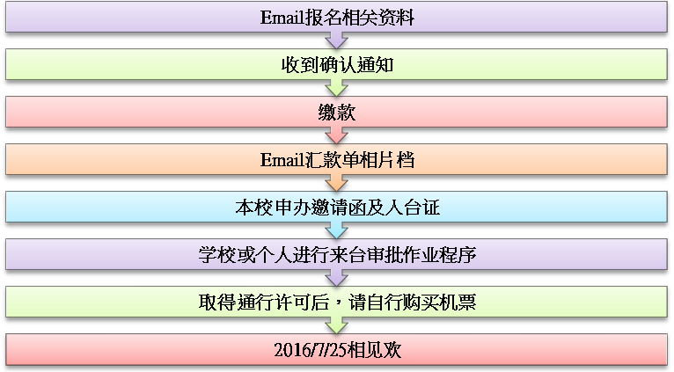

朝阳科技大学2016年跨界菁英探索台湾之美
创意MV制作研习营 报名表
学员资料
中文姓名
(请用正体书字书写)
英文姓名
(汉语拼音、证书用)
护照证号
出生年月日 | 公元 年 月 日
性 别 | □男 □女 | 饮食习惯 | □荤 □素
联络电话
紧急联络人  (姓名、关系与联络电话) | 姓名：  关系：  联络电话：
E-mail
就读学校资料
学校名称
学 院
系科/专业
注1.需缴交报名文件
□报名表电子文件
□大陆地区人民入出台湾地区申请书电子文件
□2吋白底照片电子图片文件(五官需清晰可见)
□身分证正反面电子图片文件
□在校证明正本电子图片文件(须盖有学校印章)
注2.若同校同学报名达2人以上，请学校提供报名团体名册

